Zajęcia w domu wtorek 17 .03.2020 r.

Proszę przeczytać dziecku zagadki o zjawiskach atmosferycznych
ZAGADKI:
- Widzisz je we dnie, nie widzisz w nocy.
Zimą grzeje słabo, latem z całej mocy. (słońce)
- Jaka to pierzynka biała, nie z pierza, ale z wody powstała?
Płynie po niebie, znasz ją i wiesz, że gdy jest ciemna,
będzie z niej padał deszcz. (chmura)
- Nie deszcz i nie grad, pada z nieba, bieli świat.
Biały jest jak mąka, albo drobna kasza.
Gdy zaścieli ziemię na sanki zaprasza. (śnieg)
- Co to jest odgadnij! Pada z chmury na dół.
Jest tylko na dworze. Suchy być nie może! (deszcz)
- Szumi, gwiżdże, czasem gna. Skąd i dokąd?
Kto go zna? Dmucha, szarpie, czasem rwie.
O co? Za co? Kto go wie? (wiatr)

Zadaj dziecku pytanie z czym kojarzą się te odgadnięte hasła?
Opowiedz o dzisiejszej pogodzie i zaznacz w kalendarzu pogody odpowiednie zjawiska wykorzystując karty pracy, lub rysując samodzielnie przez dziecko. Kalendarz pogody zaznaczamy codziennie przez cały tydzień i po przerwie przynosimy do przedszkola.

Pozdrawiam wychowawca:
E .Filip

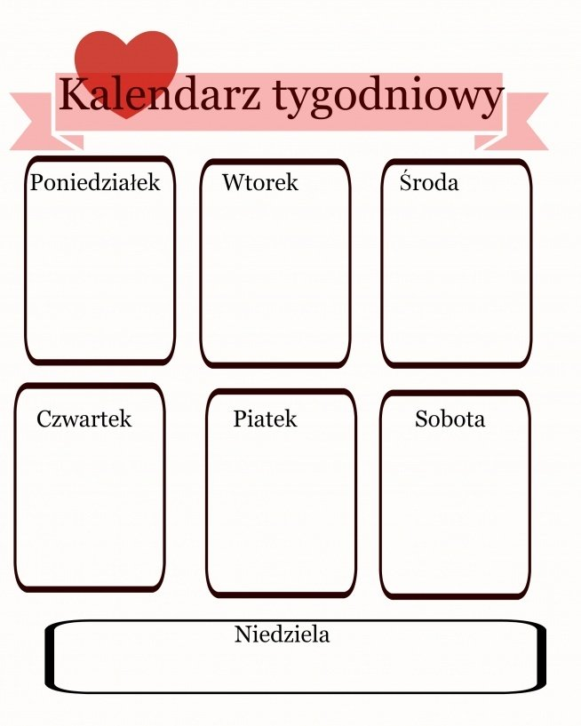

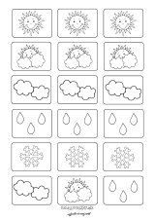

Dopasuj ubranie chłopca do symboli pogody i pokoloruj obrazek.